Dubbi amletici dall’Inghilterra
In principio era un televisore … e pure orrendo
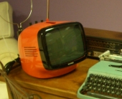
Si chiamava Naonis, ed infestava molte case italiane negli anni ’70.
Poi arrivarono gli “architetti parametricisti” e lo presero a modello per i loro musei astrusi
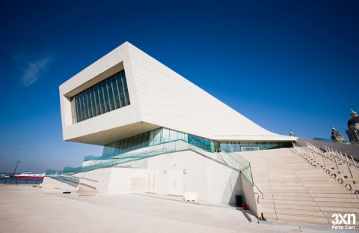 | 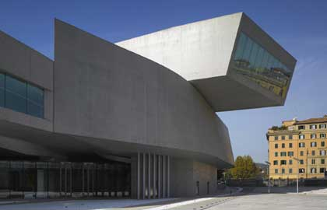
Museo di Liverpool – 3XN Architects (Kim Herforth Nielsen), 2009 | MAXXI di Roma – Zaha Hadid and associates, Roma 2009
Chi ha plagiato chi?
Se Nielsen è l’uovo, e Zaha è la gallina, mi chiedo: è nato prima l’uovo o la gallina?
E poi, visto che c’è tutta questa diffidenza nei confronti degli architetti che amano ispirarsi alla tradizione, perché vengono accusati di essere dei passatisti, come la mettiamo con l’archetipo “vintage” che c’è dietro queste meraviglie dell’architettura contemporanea?
Ciao a tutti
Ettore

